Intelligentes Gehäusedesign ermöglicht einfachen Service
B&R präsentiert neues Bediengerät für die Automobilfertigung
B&R hat ein neues Bedienterminal entwickelt, das gezielt die Anforderungen von Instandhaltungsexperten und Servicetechnikern in der Automobilproduktion erfüllt. Es erlaubt einen schnellen und einfachen Zugriff auf Display, Industrie-PC, Schalter und Taster. So lassen sich einzelne Komponenten bei laufendem Anlagenbetrieb einfach tauschen oder Kernkomponenten, zum Beispiel ein leistungsstärkerer Industrie-PC, in kürzester Zeit nachrüsten.
Einheiten unabhängig voneinander tauschen
Das neue Bediengerät teilt sich in 2 unabhängige Einheiten: PC- und Tasten-Modul. Um an den Bildschirm oder den PC zu kommen, muss das Servicepersonal lediglich 4 Schnellverschlüsse öffnen. Durch eine rückwärtige Serviceklappe lassen sich die Kabelverbindungen einfach lösen. Ebenso leicht zugänglich ist das Tastenmodul. PC- und Tastenmodul verfügen über getrennte Spannungsversorgungen, sodass beim Tausch des HMI der Sicherheitskreis der Anlage geschlossen bleibt.
Kompaktes, flexibles Design
PC und Tastenmodul sind in einem schlanken Profilgehäuse integriert und können auf der Bedienebene an den jeweiligen Werksstandard angepasst werden. Die Außenmaße des Gerätes mit der Displaygröße 15" betragen 442 x 511 x 86 mm. Wahlweise kann oben oder unten ein Flansch befestigt werden, der 2 Befestigungsarten ermöglicht: hängend oder stehend. Ein Wechsel der Befestigung vor Ort ist ebenfalls möglich.

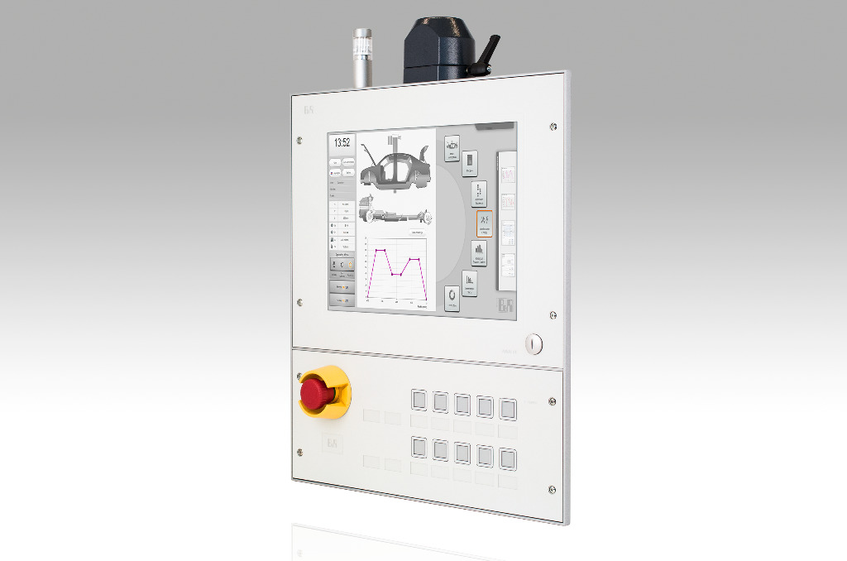
Servicefreundliches B&R-Bediengerät. Über eine rückwärtige Serviceklappe sind PC oder Tastenmodul schnell und leicht zugänglich. Lediglich 4 Schnellverschlüsse sind zu lösen.

Über B&R
B&R, eine Division des ABB-Konzerns, ist ein weltweit führendes Unternehmen der industriellen Automatisierung mit Hauptsitz in Österreich. Als Branchenführer kombiniert B&R modernste Technologien mit fortschrittlichem Engineering. B&R bietet Kunden aus den unterschiedlichsten Branchen perfekte Gesamtlösungen in den Bereichen Maschinen- und Fabrikautomatisierung, Antriebs- und Steuerungstechnik, Visualisierung und integrierte Sicherheitstechnik. Lösungen für die Kommunikation im Industrial IoT - allen voran OPC UA, POWERLINK und der offene Standard openSAFETY - runden das Leistungsportfolio von B&R ab. Die Software-Entwicklungsumgebung Automation Studio ist wegweisend für zukunftsorientiertes Engineering. Mit innovativen Lösungen setzt B&R neue Standards in der Automatisierungswelt, hilft Prozesse zu vereinfachen und übertrifft Kundenerwartungen.
Weitere Informationen finden Sie unter www.br-automation.com

